1. Instalacion de Tree

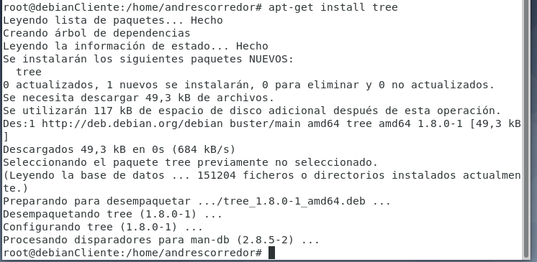

1. Actividad 1: Tree con carpetas y archivos creados originalmente

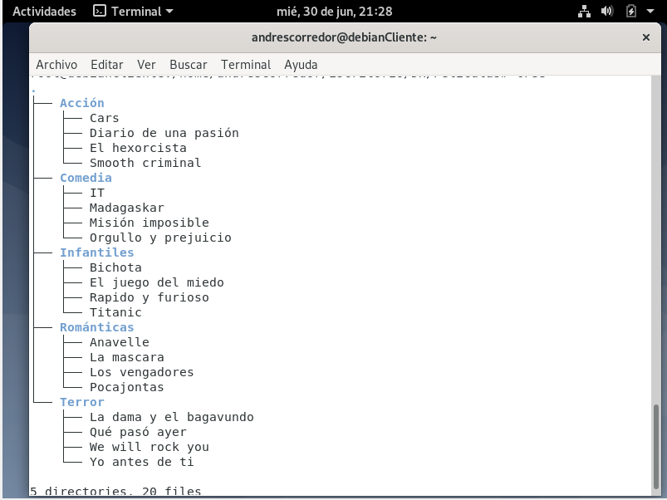

1. Actividad 2: Tree con carpetas y archivos ordenados y eliminación de canciones.

